Seglingsinstruktioner

Tävling: RÅSS Vårregatta 2023
för Optimist C

Datum: 2023-05-06

Arrangör: Rådasjöns Segelsällskap

1. Tidsprogram

1.1 Program 2023-05-06:

Klockan | 9:00 – 9-45 | Efteranmälan och registrering
Klockan | 10:00 | Rorsmansmöte
Klockan | 10:15 | Samling med coach och seglingsledare för genomgång av banan
Klockan | ca. 11:00 | Första start

1.2 Kappseglingskommittén ska försöka anpassa banan så att en kappsegling tar
ca 20 minuter att segla.

2 Tävlingsexpeditionen
2.1 Tävlingsexpeditionen är i RÅSS klubbhus.

3. Märken

3.1 Startmärken är två gröna runda klotbojar, övriga märken är röda runda klotbojar.

4. Starten

4.1 Startsekvensen signaleras med ljudsignaler och flaggor, men tid kvar till start kommer också att ropas ut från startfartygen.

4.2 Vi använder en vanlig startsekvens:
5 minuter kvar: RÅSS-flagga UPP Ljudsignal
4 minuter kvar: Flagga P UPP Ljudsignal
1 minut kvar: Flagga P NER Ljudsignal
START RÅSS-flagga NER Ljudsignal

5 Banan
5.1 Banan är en triangelbana med start och mål på mitten.

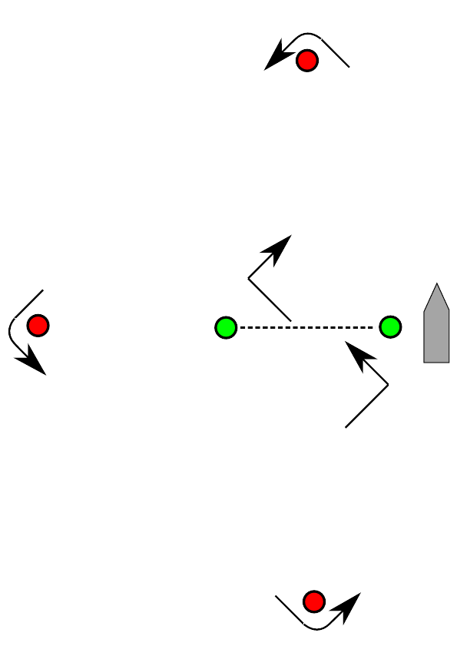

Banan seglas moturs och alla märken skall rundas om babord. Före start meddelas om banan skall seglas ett eller två varv.

6 Regler

6.1 Vi använder de Gröna kappseglingsreglerna
https://www.svensksegling.se/globalassets/svenska-seglarforbundet-vastkustens-seglarforbund/dokument/for-klubbar/grona-seglingar/grona-regler.pdf

6.2 Den viktigaste regeln är att försöka undvika att krocka med andra!

2023-05-04 Niklas Granhage

